Exemples de calculs d’intégrales (méthodes exactes, méthodes approchées)

Rapport jury :
La leçon « Exemples de calculs d’intégrales (méthodes exactes, méthodes approchées) « doit rester centrée sur les méthodes exactes et approchées. Le temps dédié à la définition et aux propriétés de l’intégrale doit être mesuré pour centrer la leçon sur les calculs. Pour cette leçon, l'utilisation de l’outil numérique est un attendu. L’aspect “méthodes approchées” ne doit pas se limiter à la seule méthode des rectangles. Les candidats s’interrogent trop rarement sur la convergence de la méthode et l’estimation de l’erreur.
Livres :

Niveau :
Pré-requis :

A / Définition de l’intégrale
On suppose continue sur I =
Remarque : L’intervalle I étant borné et fermé, et f continue, le théorème des bornes atteintes permet de toujours se ramener à une fonction positive.

Le cas positif, continu et monotone.
Théorème / Définition : Soit f une fonction continue, positive et croissante sur un intervalle I = [a, b]. Alors les suites et convergent vers une limite commune notée .
Preuve :
- Ce sont les suites des sommes des rectangles en dessous et au dessus :
et
Ces suites ne sont pas forcément monotones (voir point 2) mais par croissance de f on a : pour tout et on a :

Sur chaque rectangle, le minimum et le maximum sont atteints aux extrémités :

En sommant, pour tout k dans , on a :

De plus,
(les termes intermédiaires se télescopent).
Montrons que et sont adjacentes.
- est croissante pour tout , par croissance de on a donc le minimum sur tout sous intervalle obtenu est .
- Même argument pour montrer que est décroissante.
Alors et étant adjacentes elles convergent vers une unique limite notée .

Remarque : Intuitivement on vient de calculer « l’aire sous la courbe de f » ie. l’aire du domaine du plan délimité par : la courbe de f, l’axe des abscisses, les droites d’équations x = a et y = b.
Remarque : En général appelle , l’intégrale de f entre a et b.
Attention : Par la suite va généraliser cette notion d’intégrale, de manière où elle ne correspondra plus forcément à l’intuition d’aire ou d’aire sous la courbe.

Le cas positif, continu, mais pas forcément monotone.
Définition (Darboux): Pour tout notant les intervalles réguliers recouvrant on introduit deux suites similaires :
et
Proposition : Ces quantités existent par la propriété des bornes atteintes sur chaque sous intervalle.
Théorème : et convergent vers une limite commune.
Démo : Montrons que sont adjacentes
- Tout d’abord, par les propriétés du min et du max on a :

- Il faut montrer que . Pour cela on va utiliser le théorème de Heine. Fixons . Comme f est continue sur [a, b] elle est uniformément continue (Heine) : pour notre , il existe tels que quelques soient vérifiant on ait .
L’apport ici est que le est global sur I : il ne dépends que de , et non de x ou y.
Or, la suite des longueurs des intervalles étant décroissante et tendant vers 0, il existe tel que , et on ait .
Fixons alors par le théorème des bornes atteintes = est atteint sur , en un point . De même est atteint sur en . Alors on a :
.
Le même valant pour tout par uniforme continuité on écrit :

On a bien . Il reste a montrer que :
- est croissante, en effet on prends des min sur des intervalles plus petits.
- De manière similaire décroît.
Définition : étant continue sur la limite ci-dessus est définie et unique. On l’appelle intégrale de f entre a et b et on la note .

Notes sur le cas continu par morceaux.
Remarque : Si l’on a une fonction continue sauf en un nombre fini de discontinuité . On pourrait appliquer les résultats précédents à chaque intervalle de son ensemble de définition.
Cela donne un premier découpage d’où partir. Et ensuite tout sous découpage n’aura pas de discontinuités.
On peut réunir les intégrales des découpages à l’aide de la propriété suivante.
Propriété (Chasles) : Soit continue sur et sur , on a :

Idée de preuve : C’est direct en interprétant les intégrales comme des aires, sinon il faut utiliser la relation de Chasles sur des sommes finies puis passer à la limite.

Pour aller plus loin.
Après le lycée, on s’intéresse à une classe de fonctions plus large contenant les fonctions continues par morceaux : les fonctions réglées.
On généralise alors la notion d’intégrale de la manière suivante.
On définit une classe de fonctions simple, les fonctions en escaliers, qui sont constantes sauf en un nombre fini de points / sauts.
La définition de l’intégrale sur ces fonctions revient à une somme finie.
On montre que les fonctions en escalier sont close par l’addition la somme et combinaisons linéaires.
Puis on a des résultats important :
- Toute fonction continue peut être approchée comme limite uniforme de suites de fonctions en escaliers.
- De même pour les fonctions continues par morceaux.
On définit alors les fonctions réglées comme les fonctions qui sont limites uniformes de suites de fonctions en escaliers.
On démontre ensuite que cette classe de fonctions est celles qui admettent une limite à droite et une limite à gauche en tout point de l’intervalle [a,b].

B/ Méthodes de calcul exact

I / Approches générales

a) Rappels sur les primitives
Définition : Soit f définie sur un intervalle réel I. On dit que F est une primitive de f sur I si elle est dérivable et F’ = f sur I
Ex : prim de x³ ou prim de 1/sqrt(x)
Théorème : Toute fonction continue sur un un intervalle admet des primitives sur cet intervalle.
Démo : Considérons la fonction . Elle est bien définie car f est continue sur donc intégrable sur [a, x]. . Donc
.
Par continuité de f en x pour tout il existe tel que :
| t -x | < => |f(t)-f(x)| <
Pour ≤ tout les intervalles [x, x+h] sont de longueur < . Alors :

Donc .
Exemple 1/(x^2+1).
Prop : Si F est primitive de f sur I alors pour tout k réel, F + k est primitive de f sur I.
Démo : On dérive.
Prop : Si G et F sont primitives de F sur I alors il existe k tel que G = F + k.
Démo: Prendre la différence F – G. On la dérive on doit trouver f – f = 0 donc l’écart est une constante.
Exemples : sin^2(x) est primitive de 2sinx cosx. Mais aussi -cos^2(x) car sin^2(x) = 1 – cos^2(x).
Prop : Soit f continue sur I et x₀ dans I. Pour tout y₀ dans R il existe une unique primitive G de f telle que G(x₀) = y₀.
Démo : Toute primitive est de la forme G(x) + k. Soit C = G(x₀) + k. Il suffit alors de choisir k pour que G(x₀) = y₀.
Corollaire : En particulier, si f continue sur I=[a, b], fermé, il existe une unique primitive F telle que f = F’ sur [a,b] et F(a) = 0.

b) Application au calcul intégral
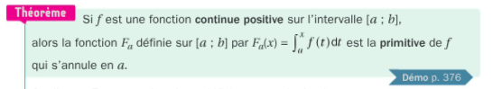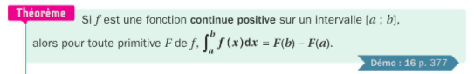
- : On introduit l’intégrale telle que = p(b)
p et F sont 2 primitives donc il existe une constante k telle que p = F + k.
Comme p(a) = 0 on a F(a) = - k. Et donc = F(b) – F(a)
Corollaire : formule newton leibtnitz, pareil mais f pas positive et pour tout a, b dans i
    - Exemples
      - int 0 1 e^t
      - int 0 1 x^n
      - int 2 e de 1/(xln(x))

b) Propriétés des intégrales
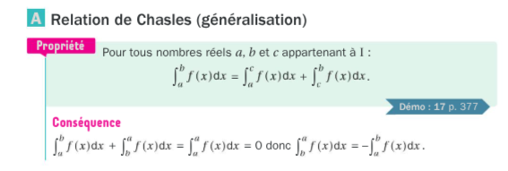
Conséquence : Dans le cas où la fonction est négative l’intégrale est définie comme négative : c’est l’opposé de l’aire du domaine du plan défini précédemment.
Remarque : Si la fonction alterne de signe il suffira de la considérer sur les intervalles où elle est positive et négative, la relation de Chasles permet ensuite de prendre la somme des intégrales sur ces intervalles.

Linéarité ;
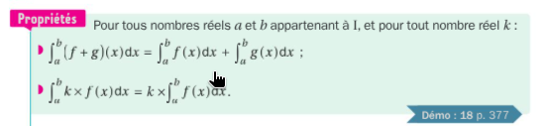
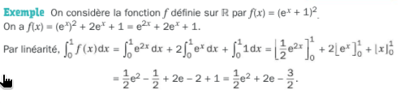

c) Si f est C1 : l’intégration par partie
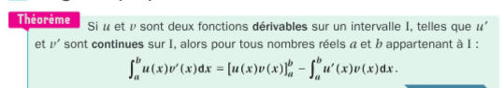
    - Exemples,
      - sur 0 1, t e^t
      - J(x) = int de 1 à x de ln(t) (primitive de ln il faut IPP « 1 x ln(t)
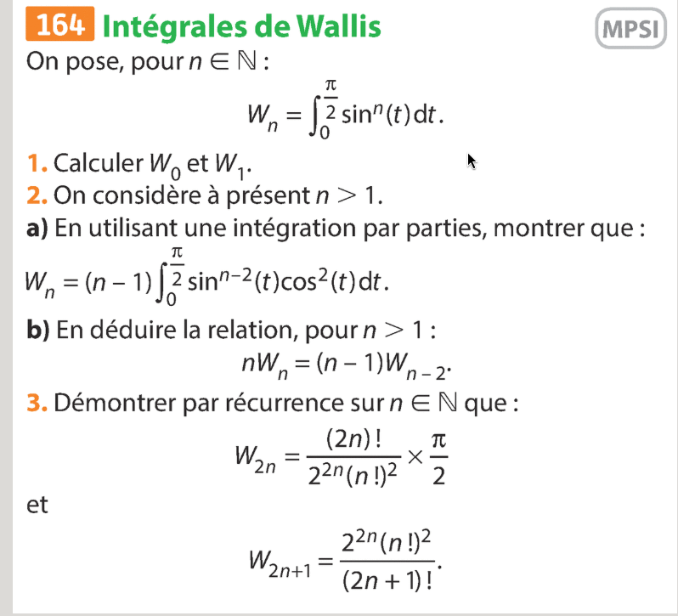

c) A l’aide d’un changement de variables
PAS AU PROGRAMME
  - Changement de variables
    - Theorème démo admise hors programme BTS , idée de preuve ?
    - Preuve
    - Exemples :
      - Calcul integrale 1 / polynôme → forme canonique → on arrive a changer avec arctan.
    - Fonction T périodique, intégrale sur T est constante.

II / Cas particuliers

i) Reconnaître calcul d’aire
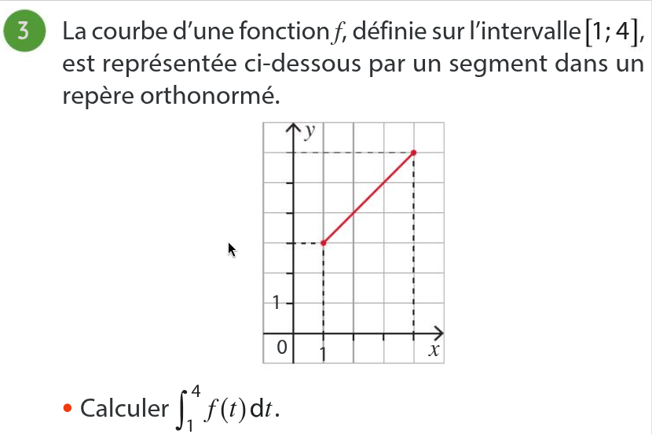

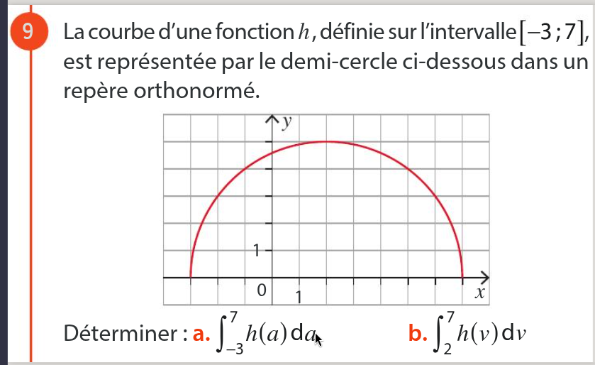

ii) Si f est paire ou impaire sur [ -a, a ]

Si f paire et que l’on connaît l’intégrale sur la partie positive on double.

iii) Si f est T- périodique

iv) f une fraction rationnelle

→ Décomposition en éléments simples
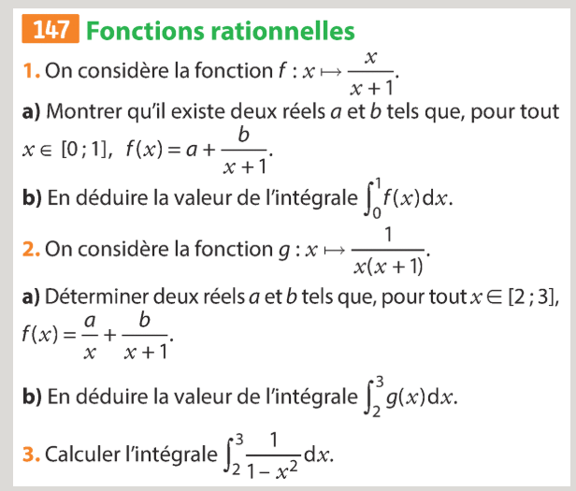

v) f est une puissance de fonction trigonométrique

III/ Approche théorique : sommes de Riemann
  - Sommes de riemann sur fonctions continues sur segment
On def la somme « par dessous »
On montre la convergence en l’infini.
    - On a besoin de heine
    - on peut étendre a continue par morceaux.
    - Cas particulier avec subdivision régulière
    - Cas particulier régulier sur [0,1].
    - Exemple limite somme pour i variant de 1 à n.
On passe par la fonction définie sur [0,1] on applique le cas particulier et on trouve ln 2.

B/ Méthodes approchées

I/ Méthode des rectangles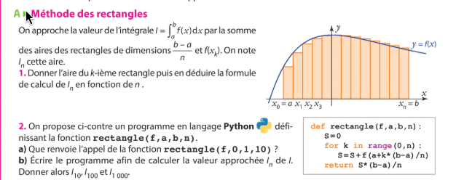
    - lien avec sommes de Riemann
    - Erreur ?
    - Variation en utilisant les hauteur des milieux de la largeur ou a gauche.

II/ Méthode des trapèzes
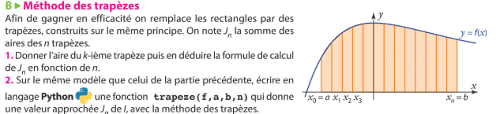
    - Erreur ?

III/ Méthode de monte carlo
